- Meditasyon minderi

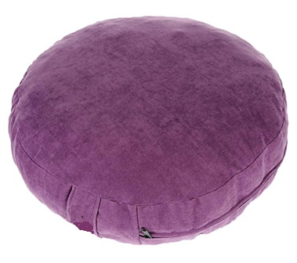
- Gebe okullarında oturma egzersizleri için kullanılmaya uygun olmalıdır.
- 50cm çapında 15-20 cm cm yüksekliğinde olmalıdır.
- Fermuarlı dış kılıfı çıkarılıp yıkanabilir olmalıdır.
- İç dolgusu kırpıntı dolgun sünger olmalıdır.

- Meditasyon sandalyesi
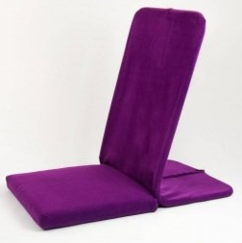
Gebe okullarında sırt desteği ihtiyacı duyulan oturma düzenlerinde kullanılabilmelidir.
Oturma platformu 40x30 x5 cm ebatlarında olmalıdır.
Destek platformu uygun eğimde ve 40x60 cm ebatlarında olmalıdır.
Fermuarlı kılıf istenildiğinde çıkarılıp yıkanabilmelidir.
Arkalık desteği çelik konstrüksiyonlu olmalıdır.

- Bolster
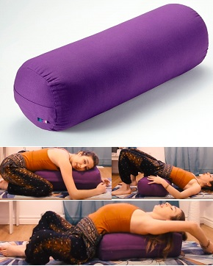
Meditasyon hareketlerinde kullanılmak üzere geliştirilmiştir olmalıdır.
70 cm uzunluğunda 30 cm çapında yuvarlak olmalıdır.
Dış kılıfı çıkarılıp yıkanabilmelidir.
İç dolgusu sert dokuda kırpıntı sünger olmalıdır.

